Паспорт сканирования № ХХ

1. Средневзвешенный диаметр по длине – ХХХ мкм.
2. График средних значений по срезам от длины:

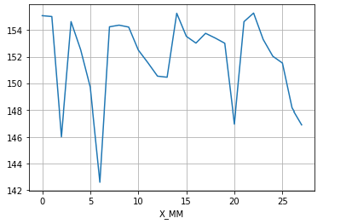

1. Относительное среднее значение некруглости по длине – Y %.
2. График средних значений некруглости от длины: 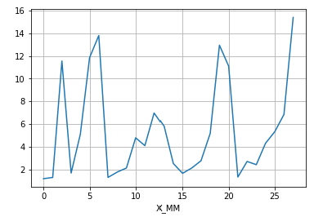
3. Максимальное значение диаметра – UUU мкм.
4. Минимальное значение диаметра – VVV мкм.
5. Путь к файлу сканирования геометрии: D:\Work\ХХХХ\WWWWW\GEO_13.12.2021_14_00.csv
6. Путь к файлу сканирования дефектов: D:\Work\ХХХХ\WWWWW\DEF_14.12.2021_14_00.csv
7. Путь к файлу измерений спектров пропускания/отражения:

D:\Work\ХХХХ\WWWWW\14.12.2021_13_00.csv

Дата формирования паспорта – DD.MM.YYYY.

Оператор Иванов Иван Иванович